Valsts akciju sabiedrības “Latvijas dzelzceļš” Vidēja termiņa darbības stratēģija 2017.–2022.gadam

Apstiprināta ar VAS “Latvijas dzelzceļš” (LDZ) valdes 2018.gada 8.novembra padomes Nr.PA-1.2./11-1

- Atsauces
VAS “Latvijas dzelzceļš” Vidēja termiņa darbības stratēģijas 2017.-2022.gadam (turpmāk - Stratēģija) izstrādāta, ievērojot spēkā esošos ES un LDZ akciju īpašnieka galvenos nozares plānošanas dokumentus:
- Eiropas transporta politikas Baltā grāmata “Ceļvedis uz Eiropas vienoto transporta telpu – virzība uz konkurētspējīgu un resursefektīvu transporta sistēmu” (Baltā grāmata) (Briselē, 28.03.2011. COM(2011) 144);
- Latvijas ilgtspējīgas attīstības stratēģija līdz 2030.gadam (apstiprināta Latvijas Republikas Saeimā 2010.gada 10.jūnijā);
- Latvijas Nacionālais attīstības plāns 2014.–2020. gadam (NAP 2020) (apstiprināts Latvijas Republikas Saeimā 2012.gada 20.decembrī);
- Transporta attīstības pamatnostādnes 2014.–2020. gadam (TAP 2020) (apstiprinātas ar Ministru kabineta 2013. gada 27. decembra rīkojumu Nr. 683);
- 2012.gada 21.novembra Eiropas Parlamenta un Padomes Direktīva 2012/34/ES, ar ko izveido vienotu Eiropas dzelzceļa telpu.

- Stratēģijas ietvars
Stratēģija ir LDZ vidēja termiņa darbības plānošanas dokuments, kas nosaka LDZ saimnieciskās darbības un attīstības galvenos virzienus un uz kura pamata tiek plānots LDZ budžets un dividendēs izmaksājamā peļņas daļa.
LDz definēti šādi stratēģiskie mērķi, kas kaskadēti LDZ saimnieciskās darbības procesos un pakalpojumos:
- uz klientu orientēti pakalpojumi. Transporta drošums un satiksmes drošība;
- efektīva procesu pārvaldība mainīgos tirgus apstākļos;
- finanšu līdzsvars un rentabilitāte;
- kompetents un profesionāls cilvēkkapitāls.
Jāņem vērā, ka LDZ Stratēģija ir izstrādāta mainīgas ģeopolitiskās situācijas apstākļos, kad saasinās kravu pārvadājumu konkurence starptautiskajā līmenī. Tirgus tendences starptautiskajos dzelzceļa kravu pārvadājumos ir saistītas ar starptautisko tirdzniecību, ar ostu iespējām un to attīstību. LDZ kā infrastruktūras pārvaldītāja bizness ir atkarīgs no kravu pakalpojumu tirgus attīstības tendencēm, neizslēdzot globālus notikumus visā pasaulē, kas ietekmē starptautiskos kravu pārvadājumus.
LDZ pamatfunkcija ir nodrošināt publiskā dzelzceļa infrastruktūras pakalpojuma cikla pilnu darbību visā valsts teritorijā, kas īstenojama neatkarīgi no pakalpojumu saņēmēju – biznesa un iesaistīto pušu pieprasījuma attiecīgajā brīdī. LDZ pamatdarbības rezultātu ietekmē kravu pārvadājumu apjomu svārstības, jo maksājumi par publiskās lietošanas dzelzceļa infrastruktūras izmantošanu ir tieši proporcionāli vilcienu nobrauktajiem kilometriem, attiecīgi – LDZ naudas plūsma ir atkarīga no tranzītkravu pārvadājumu apjoma.

LDZ organizatoriskās struktūras shēma ir šāda:
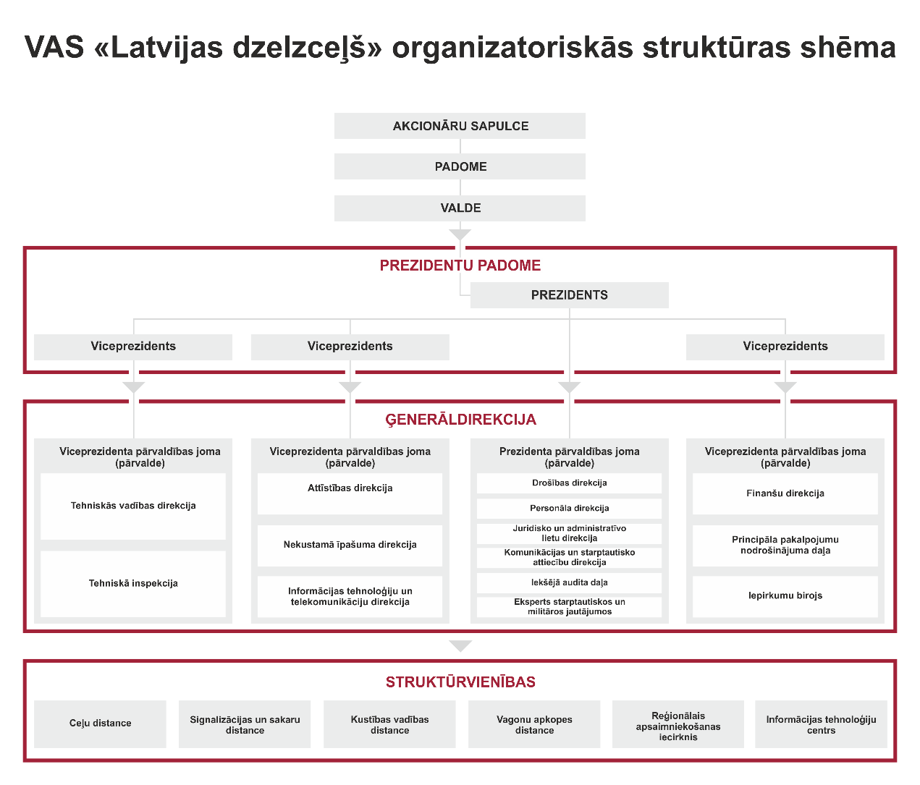

Vīzija, misija un vērtības
Misija |  | Nodrošināt dzelzceļa infrastruktūras pārvaldīšanu un drošus, augstas kvalitātes un efektīvus dzelzceļa un loģistikas pakalpojumus valsts, sabiedrības un Latvijas tautsaimniecības interesēs.
Vīzija |  | Kļūt par vienu no labāk pārvaldītajiem uzņēmumiem valstī, kas ir stabils, ilgtspējīgs un uzticams partneris nozarē ar ilglaicīgu pieredzi un stabilām pozīcijām tirgū, kas nodrošina konkurētspējīgus pakalpojumus un efektīvu dzelzceļa infrastruktūras pārvaldību.
Vērtības |  | Attīstība | Atbildība | Drošība | Sadarbība
Biznesa un stratēģiskie mērķi |  | Uz klientu orientēti pakalpojumi  Transporta drošums un satiksmes drošība | Efektīva procesu pārvaldība mainīgos tirgus apstākļos | Finanšu līdzsvars un rentabilitāte | Kompetents un profesionāls cilvēkkapitāls
 |  | Nodrošināt pasažieru un kravu mobilitātes pieprasījumam atbilstošu infrastruktūras piedāvājumu (caurvedes spēja), uzturot augstu satiksmes drošības līmeni.  Piesaistīt jaunus un saglabāt esošos klientus. | Nodrošināt efektīvu, kvalitatīvu un caurskatāmu organizatorisko struktūru un biznesa procesu pārvaldību.  Automatizēt satiksmes vadības procesus.  Kļūt par labākās prakses transporta nozares uzņēmumu vides pārvaldībā.  Ieviest efektīvas kvalitātes vadības, drošības un risku pārvaldības sistēmas. | Nodrošināt pozitīvu naudas plūsmu un optimālu kapitāla struktūru; pietiekamu finanšu rentabilitāti.  Nodrošināt tādu investīciju politiku, kas vērsta uz izaugsmi un pakalpojumu konkurētspējas palielināšanu.  Nodrošināt ilgtspējīgu finansiālo rezultātu sniegumu, veicinot dzelzceļa pakalpojumu un infrastruktūras pieejamības konkurētspēju. | Nodrošināt LDz un Koncerna Sabiedrības ar profesionāliem un lojāliem darbiniekiem.  Paaugstināt darbinieku efektivitāti, nodrošinot regulāru kompetenču, tostarp tehnisko kompetenču atjaunošanu un attīstību.

